17.04.2020. Естествознание.
Здравствуйте. Тема сегодняшнего занятия:
«Неорганические вещества. Классификация неорганических соединений. Связь между структурой молекул и свойствами веществ.»
Изучите текст, выполните задания.
Теоретический материал для изучения.

Неорганические вещества
К группе неорганических веществ относятся все вещества, противоположные по своей сути органическим. То есть, этот означает, что в составе неорганических веществ отсутствует углерод. Исключение составляют карбиды, цианиды, карбонаты и оксид углерода.

Классификация неорганических веществ
Неорганические вещества по составу принято делить на две группы: немногочисленную группу простых веществ (их насчитывается около 400) и очень многочисленную группу сложных веществ. Простые вещества состоят из одного химического элемента, а сложные – из нескольких.
Сложные вещества обычно делят на классы: оксиды, кислоты, основания, амфотерные гидроксиды и соли. Данная классификация несовершенна, т. к. в ней нет места для аммиака, соединений металлов с фосфором, азотом, углеродом и т. д.
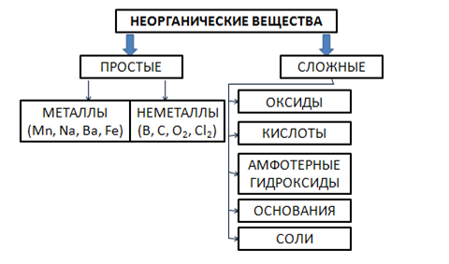_____________________________________
ОКСИДЫ – это сложные вещества, состоящие из двух химических элементов, один из которых - кислород.
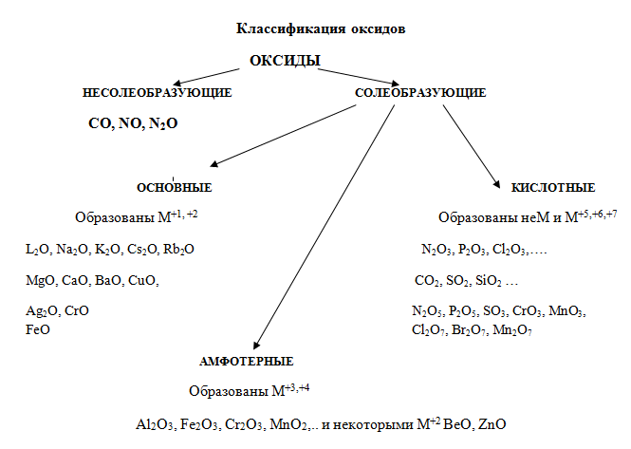
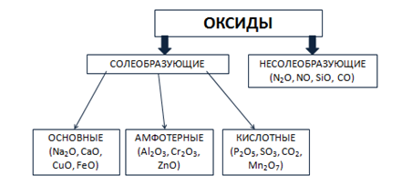
Оксиды могут быть солеобразующими и несолеобразующими. Солеобразующим оксидам соответствуют гидроксиды и соли с элементом в той же степени окисления, что и в оксиде. Несолеобразующие оксиды не имеют соответствующих гидроксидов и солей. Таких оксидов немного: N2O, NO, SiO, CO.
Солеобразующие оксиды в зависимости от кислотно-основного характера делятся на кислотные, амфотерные и основные.
Основные оксиды образованы металлами с небольшими степенями окисления +1, +2. Амфотерные оксиды образованы переходными металлами со степенями окисления +3, +4, а также Be, Zn, Sn, Pb. Кислотные оксиды образованы неметаллами, а также металлами со степенью окисления больше, чем +4. ______________________________________________
Гидроксиды
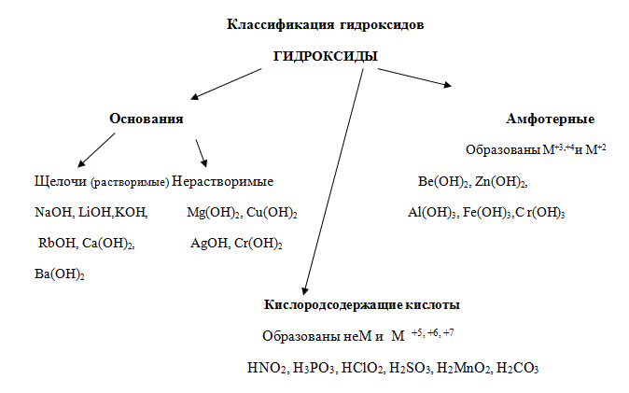____________________________________________
ОСНОВАНИЯ – это сложные вещества, состоящие из ионов металла и гидроксид-ионов.
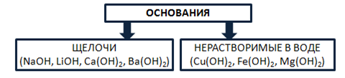
Основания – это сложные вещества, состоящие из катионов металла и одного или нескольких гидроксид-анионов. В основу классификации оснований могут быть положены разные признаки. Например, их отношение к воде. По данному признаку основания делят на растворимые в воде (щелочи) и нерастворимые в воде._____________________________________________
Амфотерные гидроксиды
это сложные вещества, которые имеют свойства и кислот, и оснований, и потому их формулы можно записывать в разных формах:
Zn(OH)2 = H2ZnO2
форма основания форма кислоты
______________________________________________
КИСЛОТЫ – это сложные вещества, состоящие из ионов водорода и кислотных остатков.
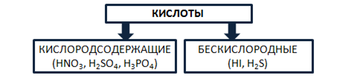
Кислоты – это сложные вещества, состоящие из атомов водорода, способных замещаться на металлы, и кислотных остатков. Кислоты можно разделить на группы по содержанию кислорода: кислородосодержащие (например, HNO3, H2SO4, H3PO4) и бескислородные (HI, H2S).

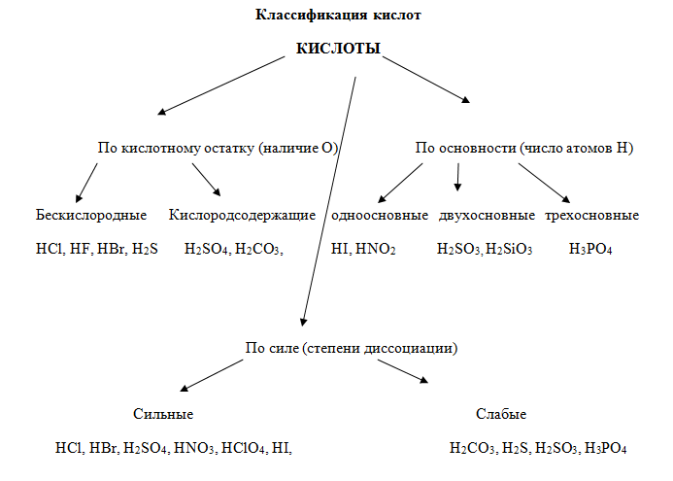
_____________________________________________
СОЛИ – это сложные вещества, состоящие из ионов металла и кислотных остатков.
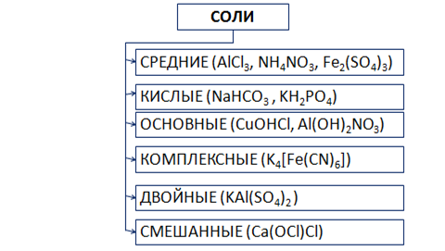
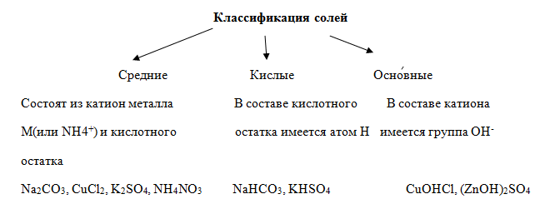
Средние соли состоят из катионов металла (или аммония) и анионов кислотных остатков. Кислые соли, кроме катионов металла, содержат катионы водорода и анион кислотного остатка. Основные соли в своем составе содержат гидроксид-анионы.
Если соль образована двумя видами катионов металлов и одним анионом, то ее называют двойной. Например, сульфат алюминия-калия KAl(SO4)2.
Соли с двумя разными анионами и одним катионом называют смешанными. Например, Са(OCl)Cl – хлорид-гипохлорит кальция.
В комплексных солях содержится сложный ион, который принято заключать в квадратные скобки.
Учение о молекуле лежит в основе всех
других обобщений, так что современную химию
можно по праву назвать молекулярной химией.
А. М. Бутлеров, (1828-1886), русский химик, создатель теории химического строения органических веществ, учёный-пчеловод и лепидоптеролог, общественный деятель
Установление взаимосвязи между свойствами веществ и строением молекул составляет фундаментальную научную проблему химии. В ходе химических реакций происходит перегруппировка атомов в молекулах реагентов и образуются новые соединения. Поэтому одна из фундаментальных химических проблем состоит в выяснении порядка расположения атомов (связей) в исходных соединениях и характера изменений при образовании из них других соединений.
Мы знаем, что молекула представляет собой микрочастицу, образованную из атомов и способную к самостоятельному существованию, обладающую его главными химическими свойствами. Она имеет постоянный состав входящих в нее атомных ядер и фиксированное число электронов и обладает совокупностью свойств, позволяющих отличать молекулы одного вида от молекул другого. Число атомов в молекуле может быть различным: от двух до сотен тысяч. Молекулы простых веществ состоят из одинаковых атомов, сложных – из разных атомов. Существует большое количество соединений, молекулы которых состоят из многих тысяч атомов - макромолекулы.
Первые представления о структуре молекул основывались на химическом анализе. Со времен М.В. Ломоносова (1741), который высказал мысль, что свойства вещества зависят от рода, числа и расположения "элементов" (атомов), составляющих его "корпускулу" (молекулу), представления усложнялись по мере накопления знаний о химических свойствах веществ. Применение основных законов химии позволило определить число и тип атомов, из которых состоит молекула данного соединения; эта информация содержится в химической формуле, составленной на основе качественного и количественного анализа, а также закона постоянства состава (Ж.Пруст). В дальнейшем А.М. Бутлеров (1861) ввел понятие химического строения (как порядка связи атомов в молекуле) и показал, что свойства вещества определяются его составом и химическим строением. Стереохимическая гипотеза Я. Вант-Гоффа и Ле Беля (1874) расширила понятие строения. Оказалось, что свойства вещества зависят как от химического (в топологическом плане), так и пространственного строения молекул. Со временем химики осознали, что одной химической формулы недостаточно для точной характеристики молекулы, поскольку существуют молекулы-изомеры, имеющие одинаковые химические формулы, но разные свойства. Этот факт навел ученых на мысль, что атомы в молекуле должны иметь определенную топологию, стабилизируемую связями между ними. Впервые эту идею высказал в 1858 немецкий химик Ф.Кекуле. Согласно его представлениям, молекулу можно изобразить с помощью структурной формулы, в которой указаны не только сами атомы, но и связи между ними. Межатомные связи должны также соответствовать пространственному расположению атомов. В таблице 1 отражена зависимость пространственного строения веществ от типа гибридизации.
«Пространственное строение частиц в зависимости от типа гибридизации». Приведите свои примеры веществ.
Тип гибриди-зации центрального атома | Пространственное строение частицы | Условное изображение | Примеры
sp | Линейное | 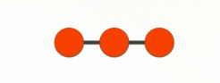 | ВеС1₂, ZnCl₂, С₂Н₂
sp² | Плоскостно-тригональное | 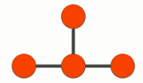 | BCl₃, N0₃⁻,CO₃²⁻, C₂H₄, C₆H₆
sp³ | Тетраэдр | 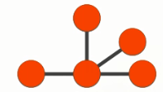 | CH₄, NH₄⁺, SO₄²⁻, CC1₄
sp³ | Тригональная пирамида | 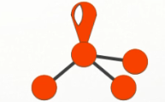 | NH_{3,} H₃0⁺
sp³ | Угловое | 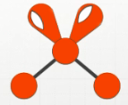 | Н₂0
Чем различаются понятия «свойства молекулы» и «свойства вещества»?
Подсказка. Допустим, вы открыли химический справочник и в статье «Азот» прочитали: «N2 – газ без цвета и запаха, t_{кип} = –196 °С, t_{пл} = –210 °С, энергия химической связи 940 кДж/моль». Какие из этих характеристик относятся к свойствам молекулы азота, а какие к свойствам простого вещества?
В состав молекулы может входить различное число атомов. Так, молекулы благородных газов одноатомны, молекулы таких веществ, как водород, азот, — двухатомны, воды — трехатомны и т.д. Молекулы наиболее сложных веществ — высших белков и нуклеиновых кислот — построены их такого количества атомов, которое измеряется сотнями тысяч. При этом атомы могут соединяться друг с другом не только в различных соотношениях, но и различным образом. Поэтому при сравнительно небольшом числе химических элементов число различных веществ очень велико.
Все ли вещества состоят из молекул?
Подсказка. Для ответа на этот вопрос обратитесь к строению таких веществ как металлы, алмаз, графит, хлорид натрия.
Не во всех случаях частицы, образующие вещество, представляют собой молекулы.
Многие вещества в твердом и жидком состоянии, например, большинство солей, имеют не молекулярную, а ионную структуру. Некоторые вещества имеют атомное строение. В веществах, имеющих ионное или атомное строение, носителем химических свойств являются не молекулы, а те комбинации ионов или атомов, которые образуют данное вещество.
Вспомните, какие типы связей и кристаллических решеток существуют? Чем определяются свойства веществ?
В зависимости от природы частиц, образующих кристалл, различают атомные, молекулярные, ионные и металлические кристаллические решетки
Таблица 2 «Зависимость свойств веществ от типа связи и кристаллических решеток»
Тип кристаллической решетки | Характерный вид химической связи | Частицы, располагающиеся в узлах решетки | Примеры веществ и их характерные свойства
Атомная | Ковалентная неполярная | Атомы | Некоторые неметаллы, оксиды и др. Чаще твердые вещества, обладающие высокой прочностью. Тугоплавки. Полупроводники и диэлектрики.
Молекулярная | Ковалентная неполярная и полярная | Молекулы | Неметаллы, оксиды, кислоты и др. Разнообразны по агрегатному состоянию и другим свойствам. Легко переходят из одного агрегатного состояния в другое. Летучи, легкоплавки.
Ионная | Ионная | Ионы | Соли, щелочи и др. Твердые вещества с высокими температурами плавления. Малолетучи. Хорошо растворяются в полярных растворителях.
Металлическая | Металлическая | Атомы и катионы металла | Металлы. Твердые вещества (кроме ртути) с металлическим блеском. Ковки, пластичны. Обладают тепловой и электрической проводимостью.
В настоящее время известен не один десяток миллионов разнообразных веществ. При этом все они образованы значительно меньшим числом химических элементов (современной науке достоверно известно 112 химических элементов).
- Задание №1.
Простые вещества | Кислотные оксиды | Основные оксиды | Основания | кислоты | Соли

NaOH, Ca(OH)₂ HCl, HNO_{3,} Na₂CO₃, CaSO₄ NO₂, CaSO₄, Ba(OH)₂, H₃PO₄, Mn₂O₇, Cr(OH)₃, H₂SO₃, CuO, KNO₃, Fe(OH)₃, Na₂CO₃ Fe(OH)_{2,} Al(OH)₃ H₂SO₄, Na₂CO₃, Cl₂O₇, FeCl₂, Zn(OH)₂, P₂O₅, Ca₃(PO₄)₂, LiOH, HNO₃, BaO, Cu(OH)₂FeO, CO₂
Задание 2. Из нижеприведённых формул веществ выпишите формулы соединений с ковалентной полярной связью: СO₂, PH₃, H₂, OF₂, O₂, CuO, NH₃

Задание 3. Из нижеприведённых формул веществ выпишите формулы соединений с ковалентной неполярной связью: I₂; HCl, O₂, NH₃, H₂O, N₂, Cl₂, Ag.

Задание 4. Дан перечень хим. веществ, распределите их по виду связи.
O2, NaCl, Fe, CO2 ,F2 ,HCl, KBr, H2O, Cu, BaCl2 ,Br2, Al, SO2
- ковалентно-неполярная
- ионная
- ковалентно-полярная
- металлическая

